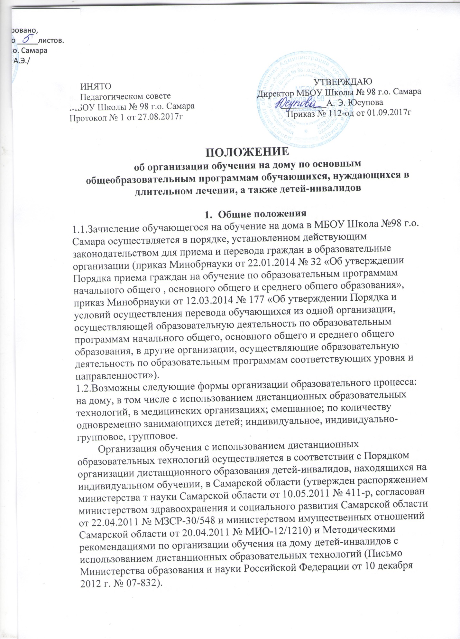

1.3. Выбор вариантов проведения учебных занятий, определяется МБОУ Школа № 98 г.о. Самара в зависимости от особенностей психофизического развития и возможностей обучающихся на дому, особенностей эмоционально-волевой сферы, характера течения заболевания, рекомендаций медицинской организации и отсутствия противопоказаний для занятий в группе. Организация учебных занятий возможна в малых группах (до 4-х человек) по согласованию с заявителем для решения задач формирования коммуникативных навыков и социальной адаптации обучающихся.
1.4. Обучение на дому обучающихся, нуждающихся в длительном лечении, и
детей-инвалидов осуществляется в соответствии с индивидуальным учебным
планом, обеспечивающим освоение образовательной программы на основе
индивидуализации ее содержания с учетом особенностей и образовательных
потребностей конкретного обучающегося.
1.5. В случае болезни педагогического работника заместитель руководителя по учебно-воспитательной работе МБОУ Школа № 98 г.о. Самара производит замещение учебных занятий с обучающимся на дому с целью выполнения индивидуального учебного плана.
1.6. В случае болезни обучающегося на дому педагогический работник с целью выполнения индивидуального учебного плана проводит пропущенные учебные занятия в дополнительное время по согласованию с заявителем.
2. Организация индивидуального обучения на дому
2. 1. Учебный план для обучающихся на дому составляется в соответствии с:
1. Федеральным Законом от 29.12.2012 № 273-ФЗ «Об образовании в Российской Федерации»;
2. Законом Самарской области «Об образовании в Самарской области» от
22.12.2014 № 133-ГД;
3. Федеральным компонентом государственных образовательных стандартов
общего образования, утвержденным приказом Министерства образования
Российской Федерации от 05.03.2004 № 1089 «Об утверждении федерального
компонента государственных образовательных стандартов начального общего, основного общего и среднего (полного) общего образования» (для VIII-XI (XII) классов) (далее – ФК ГОС);
4. Федеральным государственным образовательным стандартом начального общего образования, утвержденным приказом Министерства образования и науки Российской Федерации от 06.10.2009 № 373 (далее - ФГОС начального общего образования);
5. Федеральным государственным образовательным стандартом основного общего образования, утвержденным приказом Министерства образования и науки Российской Федерации от 17.12.2010 № 1897 (далее - ФГОС основного общего образования);
6. Порядком организации и осуществления образовательной деятельности по
основным общеобразовательным программам – образовательным программам начального общего, основного общего и среднего общего образования, утвержденным приказом Министерства образования и науки Российской Федерации от 30.08.2013 № 1015;
7. Приказом министерства образования и науки Самарской области от 04.09.2014№ 276-од «Об утверждении Порядка регламентации и оформления отношений государственной и муниципальной образовательной организации и родителей (законных представителей) обучающихся, нуждающихся в длительном лечении, а также детей-инвалидов, осваивающих основные общеобразовательные программы на дому, в Самарской области»;
8. Приказом № 1312 от 09.03.2004 (в ред. от 01.02.2012 N 74) «Об утверждении федерального базисного учебного плана и примерных учебных планов для образовательных организаций Российской Федерации, реализующих программы общего образования».
2.2. Организация обучения на дому осуществляется МБОУ Школа № 98 г. о.
Самара. Основанием для организации индивидуального обучения на дому
являются письменное заявление родителей (законных представителей) на имя директора школы, а также медицинская справка (заключение) лечебного
учреждения или справка комиссии ГПМПЦ (ПМПК). На их основе издается
приказ.
2.3. В индивидуальные учебные планы для обучающихся на дому включаются учебные предметы из обязательных предметных областей основной образовательной программы каждого уровня образования, определяемые ФГОС и ФК ГОС . Для реализации в полном объеме ФГОС и ФК ГОС образовательное учреждение вправе самостоятельно определить количество часов на изучение предмета в каждом классе, но с учетом выполнения федерального государственного образовательного стандарта.
Индивидуальное обучение детей на дому предоставляется в объеме: 1-4 классы 5-8 классы 9 класс 10-11 классы 8 часов 10 часов 11 часов 12 часов.
3. Права и обязанности обучающихся в форме индивидуального обучения на дому
Обучающийся в форме индивидуального обучения на дому имеет право:
-получать начальное общее образование, основное общее образование, среднее общее образование в соответствии с государственным стандартом.
Обучающийся в форме индивидуального обучения на дому обязан:
-соблюдать требования, прописанные в Уставе и локальных актах МБОУ Школа № 98 г. о. Самара;
-добросовестно учиться, стремиться к сознательному и творческому освоению образовательных программ;
-уважать честь и достоинство работников МБОУ Школы № 98 г. о. Самара;
-соблюдать расписание занятий;
-находиться дома в часы, отведенные для занятий согласно индивидуальному
расписанию;
- если занятия проходят в школе, то обучающийся обязан приходить в школу ко времени, указанному в расписании;
-вести дневник, тетради (если нет соответствующих медицинских ограничений).
4. Права и обязанности родителей (законных представителей)
Родители (законные представители) детей имеют право:
-защищать законные права ребенка;
-обращаться для разрешения конфликтных ситуаций к заместителю директора по УВР МБОУ Школа № 98 г. о. Самара.
Родители (законные представители) детей обязаны:
-выполнять требования, прописанные в Уставе и локальных актах МБОУ
Школа № 98 г. о. Самара;
-поддерживать и стимулировать интерес ребенка к процессу образования;
-своевременно информировать учителя о рекомендациях врача, особенностях
режима дня ребенка, а школа – об отмене или возобновлении занятий (по
уважительным причинам);
-создавать для ребенка и учителя оптимальные рабочие условия для проведения занятий дома;
-контролировать ведение дневника, тетрадей, выполнение домашних заданий.
5. Права и обязанности педагогических работников
Педагогический работник образовательного учреждения имеет права,
предусмотренные Федеральным законом Российской Федерации от 29 декабря 2012 г. № 273-ФЗ «Об образовании в Российской Федерации».
Учитель, осуществляющий педагогическую деятельность в Форме индивидуального обучения на дому, обязан:
-знать специфику заболевания, особенности режима дня и организации домашних занятий;
-выполнять государственные программы с учетом физиологических возможностей, интеллектуальных способностей и интересов детей;
- развивать навыки самостоятельной работы с обучающимся, справочной и
художественной литературой;
-контролировать учебную нагрузку, а также ведение обучающимся тетрадей,
дневника (расписание, аттестация, запись домашних заданий) и расписываться в нем, не допускать утомления ребенка, составлять индивидуальные планы проведения уроков;
-своевременно заполнять журнал учета проводимых занятий.
Классный руководитель обязан:
-согласовывать расписание занятий с родителями (законными представителями) и учителями, контролировать ведение дневника;
-поддерживать связь с обучающимся и его родителями (законными
представителями), собирать информацию об индивидуальных особенностях
обучающихся, состоянии здоровья и впечатлениях о процессе обучения;
-своевременно информировать заместителя директора по УВР о всех нарушениях в образовательном процессе.
Заместитель директора по УВР обязан:
-готовить нормативные документы по организации образовательного процесса;
-контролировать выполнение учебных программ, методику индивидуального
обучения, аттестацию обучающихся, оформление документации не реже одного раза в четверть;
-контролировать своевременность проведения занятий на дому;
-обеспечивать процесс обучения на дому квалифицированными кадрами;
-своевременно информировать родителей (законных представителей) о всех
изменениях в образовательном процессе.
6. Порядок управления образовательным процессом
Общее руководство образовательным процессом в форме индивидуального
обучения на дому осуществляется заместителем директора по УВР.
В компетенцию заместителя директора по УВР входят следующие управленческие действия:
-принятие решения об организации образовательного процесса;
-разработка и утверждение локального акта МБОУ Школа № 98 г. о. Самара
«Положение об организации образовательного процесса в форме индивидуального обучения на дому»;
-контроль за организацией и осуществлением образовательного процесса;
-контроль за распределением и использованием денежных средств.

